Attestation préfectorale de vérification médicale de l’aptitude physique à la conduite automobile

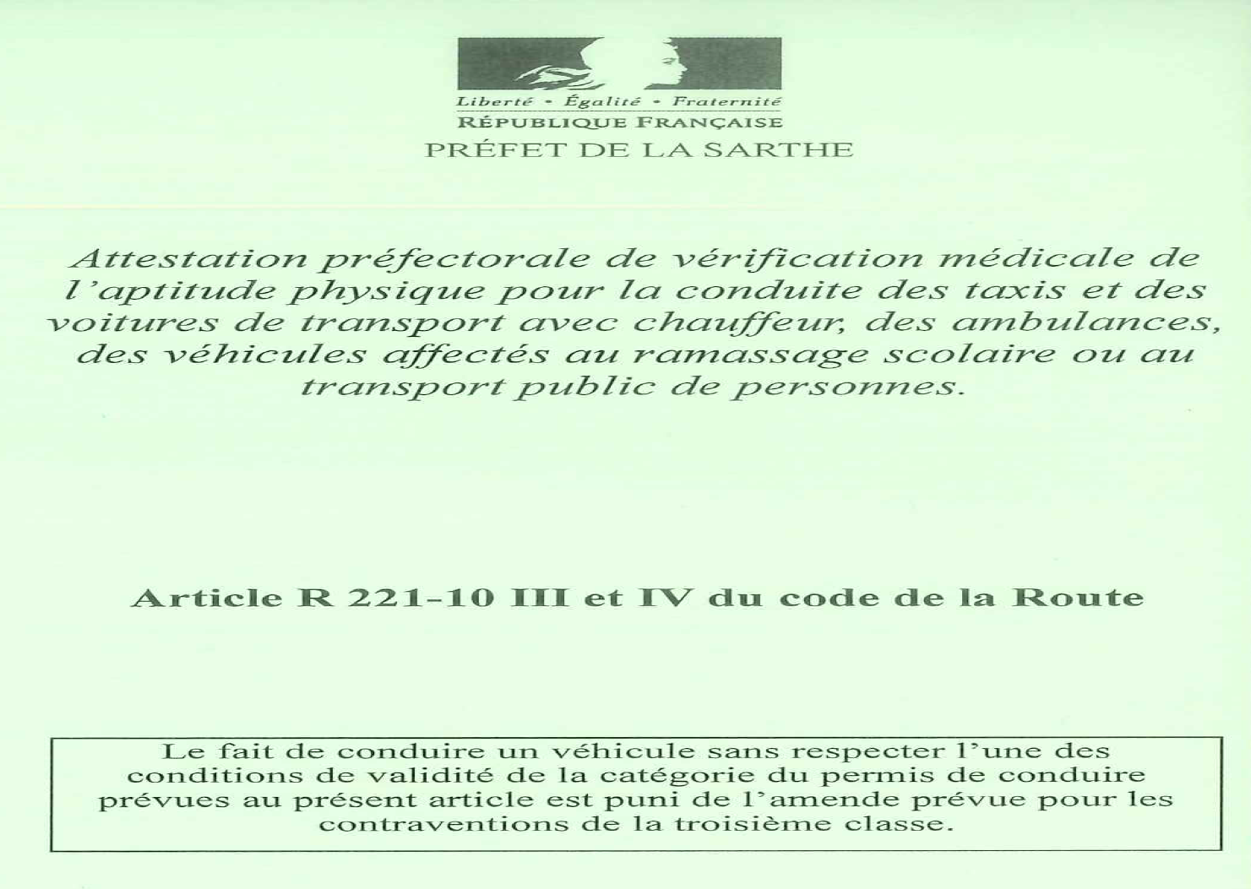

Si vous souhaitez obtenir une attestation préfectorale de vérification médicale de l’aptitude physique à la conduite automobile (carte verte) pour l’exercice de votre profession relative au transport particulier de personnes (article R221-10 III et IV du code de la route), après avoir effectué le contrôle médical auprès d’un médecin agréé par le Préfet de la Sarthe, vous pouvez remplir intégralement le formulaire ci-joint et adresser votre demande à la préfecture du Mans si vous êtes domiciliés dans la Sarthe.
* * * * * * * * * * * *
* * * * * * *
Liste des pièces à transmettre par voie postale, à l’adresse suivante :
PRÉFECTURE DE LA SARTHE
Direction de la citoyenneté et de la légalité
Bureau de la réglementation générale et des élections
Place Aristide Briand
72041 LE MANS Cedex 9

- La copie du cerfa n°14880*02 demande de permis de conduire – avis médical, établi par un médecin agréé pour effectuer le contrôle médical d’aptitude à la conduite automobile ;
- la copie recto verso de votre permis de conduire en cours de validité, éventuellement actualisé selon les prescriptions de l’avis médical ;
- la copie recto verso d’un justificatif d’identité en cours de validité ;
- la copie d’un justificatif de domicile récent ;
- une enveloppe affranchie au tarif normal libellée à votre adresse.

